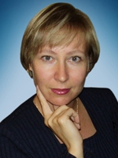

Догадова Нина Александровна,
учитель математики
МОУ «Гимназия №57», г. Курган

Использование исторического материала на уроках математики
(из опыта работы)
Важным стимулом когнитивного интереса, связанным с содержанием обучения, является исторический аспект школьных знаний – историзм. Исторический материал используется на уроках по различным предметам. Особенно много в этом отношении дают уроки истории, знакомящие учащихся с развитием культуры, науки, искусства. Широко используются элементы историзма в преподавании литературы: в обрисовке исторического фона литературного творчества того или иного писателя, в показе истории создания конкретного произведения.
Историзм как стимул формирования познавательного интереса имеет большое значение и на уроках математики. Известный французский математик, физик и философ Ж.А. Пуанкаре отмечал, что всякое обучение становится ярче, богаче от каждого соприкосновения с историей изучаемого предмета.
Чтобы у учащихся не возникло представление, что математика – наука безымянная, знакомлю их с именами людей, творивших науку, богатыми в эмоциональном отношении эпизодами их жизни. Часто в этом мне помогают сами учащиеся, подготавливая доклады и сообщения, сопровождаемые презентациями.
В приложении 1 привожу подобранный мною список великих математиков с указанием литературы, который учащиеся используют для подготовки сообщений.
Считаю, что слава великих ученых, история их жизни являются сильным воспитательным средством. Знакомство с биографиями крупных ученых, с методами их работы дает исключительно много для формирования характера учащихся, их идеалов.
Например, жизнь Л.В. Ковалевской имеет большое воспитательное и познавательное значение. Её духовный и нравственный облик, верность науке, борьба за право женщины на умственный труд является прекрасным примером для молодого поколения. А какой поучительной в плане формирования волевых качеств является полная трудностей жизнь М.В. Ломоносова!
Через рассказы о «нематематической» деятельности великих ученых привлекаю внимание учащихся к общечеловеческим ценностям и культуре. Своим ученикам я рассказываю о разностороннем развитии творцов математики. Известный математик С.В. Ковалевская обладала незаурядным литературным талантом. Философом и поэтом, классиком персидской и таджикской литературы называют известного математика Омара Хайяма. Другой пример – математик и логик Чарльз Л. Доджсон. Под псевдонимом Льюис Кэрролл он хорошо известен как автор сказки «Приключения Алисы в стране чудес». Как рассказывают биографы, королева Виктория пришла в восторг от этой книга и захотела прочитать все, написанное Кэрроллом. Можно представить ее разочарование, когда она увидела на своём столе стопку книг по математике.
Учение, создавшие математику нового времени – Декарт, Лейбниц, Ньютон – тоже были не только математиками. Они рассматривали математику в более широком контексте, для них математика была составной частью философии и служила средством познания мира. До того, как я рассказала о том, что всем известный древнегреческий математик Пифагор занимался спортом и был участником Олимпийских игр в кулачных боях, мало кто из учащихся об этом знал.
Поучителен и тот факт, что император Наполеон Бонапарт, прославившийся своими подвигами на весь мир, известен и в математике, которой занимался ради удовольствия. В математике он чувствовал красоту, «объект достойный приложения». Он – автор нескольких теорем и известных занимательных задач.
Историзм на уроках математики выступает не только в библиографических материалах, но и фактах из истории науки (см. приложение 2). Ознакомление с историей открытий способствует осознанию огромных трудностей научных поисков, поднимает престиж науки в глазах учащихся, формирует уважение к установленным научным фактам и понятиям.
Подавляющее большинство школьников не имеют ни малейшего представления о развитии математики. Они удивляются, когда я им рассказываю, что Евклид не пользовался формулами; что в средние века правила для решения квадратных уравнений были гораздо сложнее, чем сейчас, и выражались не формулами, а стихами; что до Эйлера тригонометрические функции считались отрезками. Проследив за историческим развитием математических открытий, ученики лучше понимают и убеждаются в том, что точка зрения на одно и то же понятие становится со временем удобнее и проще. Г. Лейбниц сказал: «Кто хочет изучить настоящее, не зная прошлого, тот никогда его не поймёт».
Обычно при введении нового математического термина рассказываю учащимся об истории его происхождения. После небольшой исторической справки дети с большей активностью принимают участие в изучении нового объекта.
Приведу несколько примеров, терминов вызвавших у учащихся особый интерес.
«Конус» – это латинская форма греческого олова «конос» означающего сосновую шишку.
«Сфера» – латинская форма греческого слова «сфайра» – мяч.
«Линия» происходит от латинского слова «линеа», образовавшегося от слова «Linum» – лён, льняная нить, шнур, верёвка.
«Трапеция» – латинская форма греческого слова «трапедзион» – столик. От этого же корня происходит слово «трапеза», означающее по-гречески стол.
«Цилиндр» – латинская форма греческого слова «кюлиндрос», означающего «валик», «каток».
При желании таких примеров можно отыскать много. Такого рода информация печатается в различных математических изданиях, в частности в журнале «Математика в школе», газете «Первое сентября», а также в книгах по истории математики, список которых помещен в приложении 1.
Еще больший интерес у учащихся вызывают следующие задания. Например, при изучении темы «Окружность и круг» (5 кл) сообщаю детям, что по-латински «радиус» – «спица колеса», и предлагаю им нарисовать радиус окружности. В 6 классе предлагаю учащимся нарисовать параллельные прямые после расшифровки, что по-гречески «параллелос» – это «идущий рядом».
Расскажу еще об одном примере введения нового геометрического понятия. Перед тем как познакомить учащихся с новым видом четырехугольника – ромбом (8 кл) показываю альбомный лист, в центре которого расположен небольшой ромб красного цвета, и спрашиваю, что, по их мнению, здесь изображено. Среди всех вариантов ответов выделяю два: это ромб (в классе всегда находится тот, кто эту фигуру уже знает) и это игральная: карта – туз бубновой масти. После чего с удовольствием рассказываю учащимся, что их ассоциации были не случайными. Оказывается, «ромб» – латинская норма греческого слова «ромбос», означающего бубен. Мы привыкли к тому, что бубен имеет круглую форму, но раньше бубны имели форму квадрата или ромба, о чем свидетельствуют изображения «бубна» на игральных картах (см. приложение 3).
Не только реальные исторические события, но и легенды вызывают интерес школьников. При изучении темы «Геометрическая прогрессия» (9 кл) рассказываю учащимся легенду об изобретателе шахмат (см. приложение 4).
Остановлюсь еще на одном моменте использования историзма на уроках математики. У многих выдающихся людей: математиков, писателей, философов есть короткие, но содержащие много смысла, емкие лаконичные высказывания. В приложении 5 приведены такие фразы. Считаю, что их необходимо популяризовать среди школьников: помещать на стендах, использовать в качестве эпиграфов на уроках, а можно поиграть в «Поле чудес». В приложении 6 помещены методика и разработанный дидактический материал для проведения игры по теме «Сложение, вычитание и умножение десятичных дробей» (5 кл).
Включения в урок математики элементов истории способствует укреплению познавательных интересов, углублению понимания материала, расширению кругозора учащихся, повышению их общей культуры.

ПРИЛОЖЕНИЕ №1

ТВОРЦЫ МАТЕМАТИКИ

- Фалес Милетский /ок.624 − 548 до н.э./, [4], [24].
- Пифагор Самосский /ок.580. − ок.500 до н.э./, [1], [З], [16].
- Евклид /ок.365 − ок.300 до н.э./, [5], [6].
- Архимед /ок.287 − ок.212 до н.э./, [1], [4], [1], [5], [11], [24].
- Эратосфен /276 −194 до н.э./, [4].
- Герон Александрийский /I в./, [5].
- Диафан /III в./, [4], [5].
- Брахмагупта /598 − 625/, [39].
- Аль-Хорезми /ок.787 − ок.850/, [2], [4], [5], [24].
- Хайям Омар /1048 − 1131/, [2], [5], [26], [36].
- Тарталья /ок.1500 − 1557/, [5].
- Кардано /1501 − 1 576/, [5], [19].
- Виет Франсуа /1540 − 1 603/, [5], [11], [19], [20], [24], [40].
- Декарт Рене /1596 − 1650/, [2], [5], [11], [18], [19], [20], [24], [27].
- Ферма Пьер /1601 − 1665/, [4], [2], [5], [6], [24].
- Ньютон Исаак /1643 − 1727/, [2], [4], [6], [11], [19], [22].
- Лейбниц Готфрид Вильгельм /1646 − 1716/, [2], [6], [22], [24].
- Магницкий Леонтий Филиппович /1669 − 1739/, [4], [5], [7], [8], [10], с. 182.
- Ломоносов Михаил Васильевич /1711 − 1765/, [12], [23], [35].
- Эйлер Леонард /1707 − 1783/, [1], [2], [4], [5], [6], [7], [11], [24].
- Лагранж Жозеф Луи. /1736 − 1813/, [2], [11].
- Гаусс Карл Фридрих /1777 − 1855/, [2], [10] с. 106, [11], [15], [20], [24].
- Лобачевский Николай Иванович /1792 − 856/, [2], [5], [6], [7], [11], [14], [15], [15], [20], [21], [24], [28], [30], [31], [34].
- Дирихле Петер /1805 − 1859/, [24].
- Галуа Эварист /1811 − 1832/, [6], [10] c.108, [11], [24].
- Чебышев Пафнутий Львович /1821 − 1894/, [5], [7], [9], [24].
- Ковалевская Софья Васильевна /1850 − 1891/, [4], [7], [10] c.110, [11], [I3], [20], [24], [25].
- Риман /1826 − 1866/, [6].
- Колмогоров Андрей Николаевич /1903 − 1987/, [11], [20], [24], [29].
Список литературы
- Акимова С. Занимательная математика. − С-Петербург, «Тригонон»,1997.
- Бэлл Э.Г. Творцы математики. Предшественники современной математики / Под ред. С.Н. Киро.– М.,1979.
- Волошинов А.В. Пифагор: союз истины, добра и красоты.– М.: Просвещение,1993.
- Глейзер Г.И. История математики в школе: V–VI кл. Пособие для учителей.– М.: Просвещение,1981.
- Глейзер Г.И. История математики в школе: VII–VIII кл. Пособие для учителей.– М.: Просвещение,1982.
- Глейзер Г.И. История математики в школе: IX–X кл. Пособие для учителей.– М.: Просвещение,1983.
- Гнеденко Б.В. Очерки по истории математики в России.– М.:ОГИЗ,1946.
- Денисов А.П. Леонтий Филиппович Магницкий.– М.:Просвещение,1967.
- Демьянов В.П. Рыцарь точного знания.– М.:Знание,1991.
- Депман И.Я., Виленкин Н.Я. За страницами учебника математики: Пособие для учащихся 5–6 кл. сред. шк.– М.:Просвещение,1989.
- Детская энциклопедия .т.2. Мир небесных тел. Числа и фигуры.– М.,1972.
- Карпеев Э.И. Михаил Васильевич Ломоносов: Кн. для учащихся.– М.: Просвещение, 1987.
- Кочина II.Я, Зенкевич И.Г. С.В. Ковалевская: Кн. для учащихся. М.: Просвещение,1986.
- Лаптев Б.Л. Н.И. Лобачевский и его геометрия.– М.:Просвещение,1988.
- Ливанова А.М. Три судьбы: Повесть о великом открытии.– М.: Знание, 1975.
- Литцман В. Теорема Пифагора.– М.:Физматгиз,1960.
- Математический энциклопедический словарь.– М.,1988.
- Матвиевская Г.Л. Рене Декарт: Книга для учащихся.– М.: Просвещение, 1987.
- Никифоровский В.А. Из истории алгебры XVI–XVII вв.– М.: Наука, 1979.
- Петраков И.С. Математические кружки в 8 –10 классах: Книга для учителя.– М.:Просвещение,1987.
- Силин А.В., Шмакова Н.А. Открываем неевклидову геометрию.– М., 1988.
- Энциклопедический словарь юного математика / Сост. А.П. Савин.– М.: Педагогика, 1986.
- Щеблыкин И.П. Михаил Васильевич Ломоносов: Книга для учащихся.– М.: Просвещение.
- Я познаю мир: Детская энциклопедия: Математика / Сост. А.П. Савин, В.В. Станцо и др.– М.,1997.

Статьи из газеты «Математика»
- Григорьева С. Вечер, посвященный замечательной русской женщине-математику Софье Ковалевской.1998, №9.
- Мишакова Т. Омар Хайям – математик и поэт.1998, №17.
- Степаков М. Реке Декарт. К 400-летию со дня рождения.1996, №12.
- Халамайзер А. Великий геометр Лобачевский.1993, №3.
- Черкасов Р.А. Колмогоров – учитель и реформатор.1997, №39.

Статьи из журнала «Математика в школе»
- Александров А.Д. О геометрии Лобачевского.1993, №2, 3.
- Атанасян А.С., Рылов А.А. К 200-летию со дня рождения Н.И. Лобачевского.1993, №3.
- Бонавентура Кавальери.1985, №6.
- Вандулавис Я. Аристотель.1991, №1.
- Гнеденко Б.В. Педагогические взгляды Н.И. Лобачевского.1993, №1.
- Гнеденко Б.В., Жидков Н.П. Великий ученый и М.В.Ломоносов.1986, №5.
- Дорофеева А.В. Омар Хайям.1989, №2.
- Дорофеева А.В. Насреддин ат-Туси.1989, № 3.
- Карл Вейерштрас.1985, №5.
- Прюсолов В.В. Формула Брахмагупты.1991, №5.
- Шелепова З.В. Франсуа Виет.1992, №1.
ПРИЛОЖЕНИЕ № 2

Классическая задача древности: задача о квадратуре круга

Древнегреческие математики достигли чрезвычайно большого искусства в геометрических построениях с помощью циркуля и линейки. Однако три задачи не поддавались их усилиям. Это задачи: об удвоении куба, трисекции угла и квадратуре круга.
В задаче о квадратуре круга требуется построить циркулем и линейкой квадрат, равновеликий данному кругу.
В задаче о трисекции угла требуется разделить любой угол с помощью циркуля и линейки на три равные части.
А в задаче об удвоении куба требуется построить циркулем и линейкой куб вдвое больше объема, чем заданный.
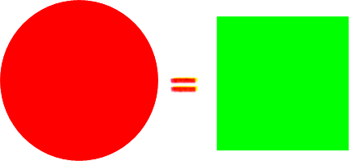 | 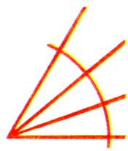 | 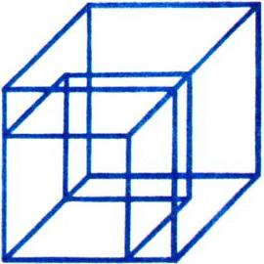

Задача о квадратуре круга – самая старая их всех математических задач. Она возникла на заре человеческой культуры, и её история охватывает период около четырех тысяч лет. Этой задачей раньше греков занимались вавилоняне и египтяне. Независимо от греков ею занимались китайцы и индийцы. Но особенно большое распространение эта задача получила в Древней Греции. По свидетельству древнегреческого историка Плутарха, философ и математик Анаксагор (500 – 428 годы до н.э.), будучи посажен в тюрьму за безбожие, предался размышлениям на математические темы. В результате этих размышлений, отгонявших печаль и тоску о свободе, он попытался квадрировать круг, т.е. превратить его в равновеликий квадрат. Каким путем пытался решить задачу Анаксагор до нас не дошло.
Квадратурой круга много занимался другой древнегреческий ученый Гиппий из Элиды (около V века до н.э.). В 420 году до н.э. он открыл трансцендентную крувую – квадратису, которая служила для решения задач о трисекции угла и квадратуры круга. Первый из древнегреческих ученых, кто применил квадратису Гиппия для решения задачи о квадратуре круга, был Динострат, живший во второй половине IV века до н.э.
В дальнейшем большой вклад в историю задачи о квадратуре круга внесли современники Сократа (469 – 399 годы до н.э.) Антифон и Бризон, а также Гиппократ Хиосский, живший во второй половине V века до н. э.
Гиппократ нашел одну из фигур, известную как «луночки Гиппократа», которая квадрируется, т.е. можно построить квадрат, площадь которого равна сумме площадей луночек.

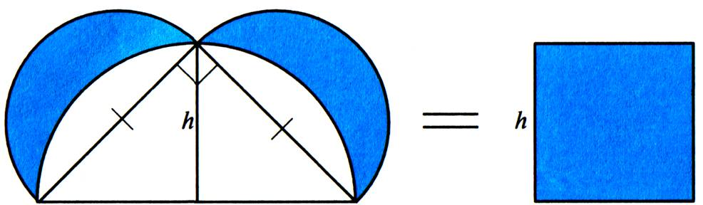

Из рисунка видно, что если взять равнобедренный прямоугольный треугольник Δ АВС, то получатся две луночки (на рисунке они изображены голубым цветом), площадь каждой из которых равна половине площади Δ АВС. Это следует из обобщения теоремы Пифагора на полукруги, которое утверждает, что площадь полукруга, построенного на гипотенузе равна сумме площадей полукругов, построенных на катетах. Высота CD делит Δ АВС на два прямоугольных треугольника АСD и BCD, из которых можно составить квадрат, площадь которого равна сумме площадей луночек. Таким образом, решается задача об их квадратуре.
Гиппократ нашел и другие луночки, допускаемые квадратуру, но это не помогло ему решить вопрос о том, какие луночки квадрируемые, а какие нет. Этот вопрос оказался сложным и был полностью решен только в XX в., советским математиком Н.Г. Чебортарёвым.
Изыскания древнегреческих ученых, связанные с задачей о квадратуре, завершаются замечательными исследованиями по этому вопросу величайшего математика древности Архимеда из Сиракуз, жившего в III веке до н.э. Его трактат «Измерение круга» является образцом строгой научной постановки вопроса и его приближенного решения.
Надежды «квадратурщиков» решить задачу о квадратуре круга подогревались существованием «луночек Гиппократа», но попытки античных ученых так и не увенчались успехом. Несмотря на неудачи предшественников, задачу продолжали настойчиво решать ученые, жившие в средневековья. В 1755 году Парижская Академия наук даже вынесла решение впредь не принимать на рассмотрение работы, касающиеся квадратуры круга, а также и других двух знаменитых задач древности. Это охладило пыл «квадратурщиков», и задачей о квадратуре круга люди стали заниматься значительно меньше, посвящая больше внимания решению других математических задач.
Окончательный удар всем иллюзиям решить задачу о квадратуре круга был нанесен лишь во второй половине XIX века. Немецкому математику Ф. Линдеману в 1882 году удалось, наконец, вполне строго доказать, что задача о квадратуре круга неразрешима при помощи циркуля и линейки и все старания что-нибудь сделать в этом направлении указанными средствами являются совершенно напрасными и ненужными. Доказательство Ф. Линдемана чрезвычайно трудное и далеко выходит за пределы школьного, курса математики.
Итак, несмотря на простую формулировку: построить циркулем и линейкой квадрат, равновеликий данному кругу, классическая задача древности о квадратуре круга не была решена, но сыграла особую роль в истории математики, так как попытки её решить привели к возникновению и развитию совершенно новых идей в геометрии и алгебре. Сама постановка задачи – «доказать неразрешимость» – была смелым шагом вперёд, а выражение «квадратура круга» стало символом неразрешимой проблемы.
До сих пор редакции математических журналов время от времени получают письма, авторы которых пытаются опровергнуть давно установленные истины и подробно излагают решение какой-либо из знаменитых задач с помощью циркуля и линейки.

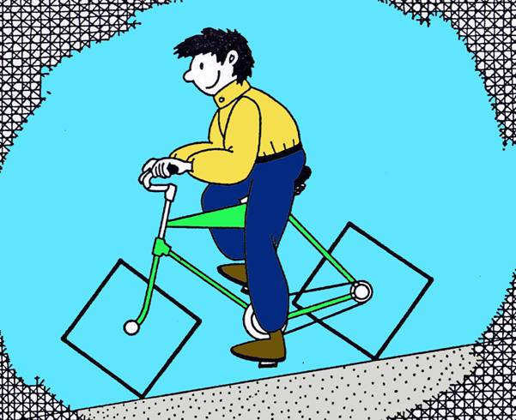

Литература
- Энциклопедический словарь юного математика /Сост. А.П. Савин. – 3-е изд., испр. и доп. – М.: Педагогика-Пресс, 1997, с.271.
- Я познаю мир: детская энциклопедия: Математика / Сост. А.П. Савин, В.В. Станцо, А.Ю. Котова: под общ. ред. О.Г. Хинн. – М.: ООО «Издательство АСТ-ЛТД», 1997.
ПРИЛОЖЕНИЕ № 3

Ромб, 8 кл. | Трапеция, 8 кл.
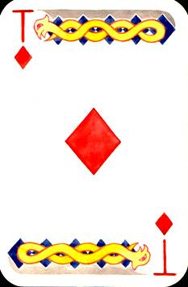 | 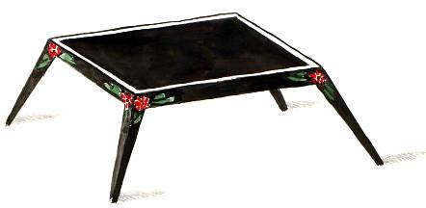
Слово «ромб» происходит от греческого слова «ромбос», означающего «бубен». Мы привыкли к тому, что бубен имеет круглую форму, но раньше бубны имели форму ромба.  На игральных картах бубновой масти изображен ромб – бубен. | «Трапеция» – латинская форма греческого слова «трапедзион» – столик. От этого же корня происходит слово «трапеза», означающее по-гречески стол.

ПРИЛОЖЕНИЕ № 4

Легенда о шахматах

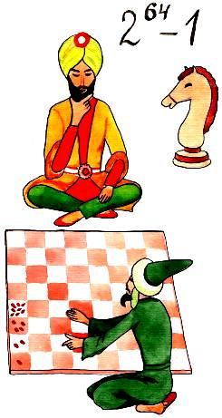
ПРИЛОЖЕНИЕ № 5

Высказывания великих людей о математике
- Математика − это язык, на котором написана книга природы. (Г. Галилей)
- Природа говорит языком математики, буквы этого языка – круги, треугольники и иные математические фигуры. (Г. Галилей)
- Математика – царица наук, арифметика – царица математики. (К.Ф. Гаусс)
- Математика − это язык, на котором говорят все точные науки. (Н.И. Лобачевский)
- Только с алгеброй начинается строгое математическое учение. (Н.И. Лобачевский)
- Кто с детских лет занимается математикой, тот развивает внимание, тренирует свой мозг, свою волю, воспитывает настойчивость и упорство в достижении цели. (А. Маркушевич)
- Математику нельзя изучить, наблюдая, как это делает сосед. (А. Нивен)
- «Числа управляют миром», – говорили пифагорейцы. Но числа дают возможность человеку управлять миром, и в этом нас убеждает весь ход развития науки и техники наших дней. (А. Дородницын)
- Рано или поздно всякая правильная математическая идея находит применение в том или ином деле. (А.Н. Крылов)
- Если вы хотите участвовать в большой жизни, то наполняйте свою голову математикой, пока есть к тому возможность. Она окажет вам потом огромную помощь во всей вашей работе. (М.И. Калинин)
- Разве ты не заметил, что способный к математике изощрен во всех науках в природе? (Платон)
- Было бы хорошо, если бы эти знания требовало само государство и если бы лиц, занимающих высшие государственные должности, приучали заниматься математикой и в нужных случаях к ней обращаться. (Платон)
- Геометрия приближает разум к истине. (Платон)
- Науки математические с самой глубокой древности обращали на себя особенное внимание, в настоящее время они получили еще больше интереса по влиянию своему на искусство и промышленность. (П.Л. Чебышев)
- Математика есть лучшее и даже единственное введение в изучение природы. (Д.И. Писарев)
- Астрономия (как наука) стала существовать с тех пор, как она соединилась с математикой. (А.И. Герцен)
- Полет – это математика. (В. Чкалов)
- Вдохновение нужно в геометрии, как и в поэзии. (А.С. Пушкин)
- Геометрия полна приключений, потому что за каждой задачей скрывается приключение мысли. Решить задачу – это значит пережить приключение. (В. Произволов)
- В математике есть своя красота, как в живописи и поэзии. (Н.Е. Жуковский)
- Я люблю математику не только потому, что она находит применение в технике, но и потому, что она красива. (Р. Петер)
- Математику уже затем учить следует, что она ум в порядок приводит. (М.В. Ломоносов)
- Все, что до этого было в науках: гидравлика, аэрометрия, оптика и других темно, сомнительно и недостоверно, математика сделала ясным, верным и очевидным. (М.В. Ломоносов)
- Геометрия – правительница всех мысленных изысканий. (М.В. Ломоносов)
- Химия – правая рука физики, математика – ее глаз. (М.В. Ломоносов)
- Стремящийся к ближайшему изучению химии должен быть сведущ и в математике. (М.В. Ломоносов)
- Слеп физик без математики. (М.В. Ломоносов)
- Математик, который не является в известной мере поэтом, никогда не будет настоящим математиком. (К. Вейерштрасс)
- Как бы машина хорошо ни работала, она может решать все требуемые от нее задачи, но она никогда не придумает ни одной. (А. Эйнштейн)
- Именно математика дает надежнейшие правила: кто им следует – тому не опасен обман чувств. (Л. Эйлер)
- Цифры (числа) не управляют миром, но они показывают, как управляется мир. (И. Гете)
- Пристальное, глубокое изучение природы есть источник самых плодотворных открытий математики". (Ж. Фурье)
- ...Было бы легче остановить Солнце, легче было сдвинуть Землю, чем уменьшить сумму углов в треугольнике, свести параллели к схождению и раздвинуть перпендикуляры к прямой на расхождение. (В.Ф. Каган)
- Счет и вычисления − основа порядка в голове. (Песталоцци)
- Величие человека − в его способности мыслить. (Б. Паскаль)
- Если вы хотите научиться плавать, то смело входите в воду, а если хотите научиться решать задачи, то решайте их. (Д.Пойа)
- Чтобы переварить знания, надо поглощать их с аппетитом. (А. Франц)
- Предмет математики столь серьезен, что не следует упускать ни одной возможности сделать его более занимательным. (Б. Паскаль)
- Геометрия владеет двумя сокровищами – теоремой Пифагора и золотым сечением, и если первое из них можно сравнить с мерой золота, то второе – с драгоценным камнем… (И. Кеплер)
- Математика – самый короткий путь к самостоятельному мышлению. (В. Каверин)

ПРИЛОЖЕНИЕ № 6
Игра «Поле чудес»
Берётся понравившееся высказывание. По количеству букв в этом высказывании подбирается количество примеров или задач так, чтобы одинаковым буквам соответствовали одинаковые ответы.
Игра занимает 10-15 минут, иногда меньше. Каждому ученику даётся карточка с заданием, которую ученик сразу начинает решать.
На доске записаны (можно написать, пока ученики решают) буквы, которые встречаются в высказывании, и под ними ответы, которые соответствуют этим буквам. Ниже записаны числа по порядку (по количеству букв в высказываниях).
Ученик, выполнивший задание, называет номер своей карточки и букву, под которой записан ответ. Например, карточка № 5, буква М (ответ получился 1,02, а это число под буквой М). Значит, под числом 5 ставится букву М. У другого ученика карточка № 12, буква М. Под числом 12 тоже пишется буква М и т.д. Ученики стараются быстрее решить, чтобы получить следующую карточку. За правильно решенные 2-3 задания он может получить оценку. Поэтому желательно карточек иметь больше, чем число учеников в классе.

Сложение, вычитание и умножение десятичных дробей, 5 класс

а | в | д | е | и | к | м | о | п | р | т | у | я
4,29 | 3,16 | 4,81 | 9,38 | 13,94 | 10,5 | 1,02 | 16 | 2,21 | 26,05 | 6,06 | 21,48 | 2,9

1 | 2 | 3 | 4 | 5 | 6 | 7 | 8 | 9 | 10
М | а | т | е | м | а | т | и | к | а

11 | 12 |  | 13 |  | 14 | 15 | 16 | 17 | 18 | 19 | 20 |  | 21 | 22 | 23 | 24 | 25 | 26 | 27 | 28
у | м |  | в |  | п | о | р | я | д | о | к |  | п | р | и | в | о | д | и | т

М.В. Ломоносов
Вычислить:
1) (3,6 + 1,5)⋅0,2; (1,02) 15) 1,6⋅12,3 − 1,6⋅2,3; (16)
2) (6,7 − 3,4)⋅1,8; (4,29) 16) 47,4 − 6,1 ⋅3,5; (26,05)
3) 4,1⋅0,6 + 3,6; (6,06) 17) (18,6 − 12,8)⋅0,5; (2,9)
4) 12,6 − 1,4⋅2,3; (9,38) 18) 6,7⋅2,3 − 10,6; (4,81)
5) 11,37− 4,5⋅2,3; (1,02) 19) 3,2⋅2,4 + 8,32; (16)
6) 4,8 − 0,17⋅3; (4,29) 20) (24,3 − 16,8)⋅1,4; (10,5)
7) 43,41 − 8,3⋅4,5; (6,06) 21) (3,7 − 2,4)⋅1,7; (2,21)
8) 3,4⋅(8,7 − 4,6); (13,94) 22) 12,82 + 6,3⋅2,1; (26,05)
9) (24,3 − 16,8)⋅1,4; (10,5) 23) 3,4⋅(8,7 − 4,6); (13,94)
10) (6,7 − 3,4)⋅1,3; (4,29) 24) 4,14 − 1,4⋅0,7; (3,16)
11) 16,8 + 1,3⋅3,6; (21,48) 25) 1,6⋅11,5 − 1,6⋅1,5; (16)
12) (3,6 + 1,5)⋅0,2; (1,02) 26) 3,8⋅4,6 − 12,67; (4,81)
13) 4,2 − 1,3⋅0,8; (3,16) 27) 12,3⋅0,9 + 2,87; (13,94)
14) (3,7 − 2,4)⋅1,7; (2,21) 28) 0,9⋅7,02 − 0,258. (6,06)

Литература
Газета «Математика».

